ESTADÍSTICAS A PROPÓSITO DEL DÍA MUNDIAL DE LA POBLACIÓN (11 DE JULIO)
DATOS NACIONALES

- De acuerdo con la Encuesta Nacional de la Dinámica Demográfica (ENADID) 2018, hay 125 millones de personas que residen en México: 51.1% son mujeres y 48.9 son hombres.
- Entre los dos últimos levantamientos de la ENADID (2014 y 2018), la tasa de fecundidad de las adolescentes (15 a 19 años) disminuyó de 77 a 70.6 hijos por cada mil adolescentes.
- En el periodo de enero de 2013 a octubre de 2018, 760 mil personas salieron de México para trabajar, vivir o estudiar en el extranjero.

De acuerdo con la Encuesta Nacional de la Dinámica Demográfica (ENADID) 2018, en México residen 125 millones de personas. De éstas, 51.1% son mujeres (63.9 millones) y 48.9% hombres (61.1 millones).

La tasa global de fecundidad (TGF) representa el número de hijos que en promedio tendrá una mujer al final de su vida reproductiva. Su tendencia ha mantenido un descenso desde mediados de la década de los sesenta, cuando la fecundidad era de 6 hijos por mujer en edad fértil (15 a 49 años). Actualmente es de 2.07 hijos por mujer en edad fértil (15 a 49 años) para el trienio 2015-2017.

Los dos últimos levantamientos de la ENADID llevados a cabo en 2014 y 2018 indican que la fecundidad de las adolescentes de 15 a 19 años disminuyó de 77 hijos por cada mil mujeres en el trienio 2011 a 2013 a 70.6 para el trienio 2015 a 2017.

Tasas específicas de fecundidad, 2014, 2018
Trienios
Hijos por cada 1 000 mujeres en cada grupo de edad

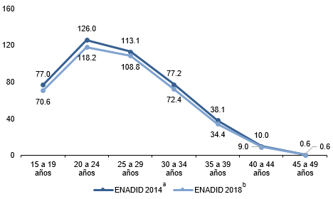

ª Corresponde al trienio 2011 a 2013.
^{b} Corresponde al trienio 2015 a 2017.
Fuente: INEGI. Encuesta Nacional de la Dinámica Demográfica 2014 y 2018.
Base de datos. SNIEG. Información de Interés Nacional.

La transición epidemiológica experimentada en el país durante el siglo pasado ha incrementado la esperanza de vida de la población. El Consejo Nacional de Población (CONAPO) indica que en 1970 el promedio de vida al nacer era de 59.9 años. En 2020 aumentó a 75.2 años.

La disminución de la fecundidad y el aumento de la esperanza de vida han determinado cambios importantes en la estructura por edad. Datos censales de 1990 y las proyecciones de población que estima el CONAPO para 2020, indican que la población infantil (con menos de 15 años) y de jóvenes (15 a 29 años) han disminuido su participación porcentual, al pasar de 38.3% en 1990 a 25.8% en 2020 y de 29.4% a 25.5 por ciento, respectivamente.

En la población adulta de 30 a 59 años la cifra aumentó de 25.5% a 37.4% y para la de 60 años o más, pasó de 6.2% a 11.3 por ciento. Este último incremento es un indicio de que el país está pasando por un proceso de envejecimiento demográfico.

La migración es otro componente de la dinámica demográfica. Los datos de la ENADID 2018 estiman que, de las personas que habitan en el país (125 millones), 17.2% (21.5 millones) residen en una entidad distinta a la de su nacimiento y 0.8% (1.07 millones) nacieron en el extranjero.

Para el periodo de enero de 2013 a octubre de 2018, 760 mil personas salieron de México con la intención de trabajar, vivir o estudiar en el extranjero. La mayoría de las personas que salen del país lo hace en edad productiva; es decir, entre los 18 y 59 años.

Estructura de la población migrante internacional por edad al emigrar y sexo
2014, 2018
(porcentaje)
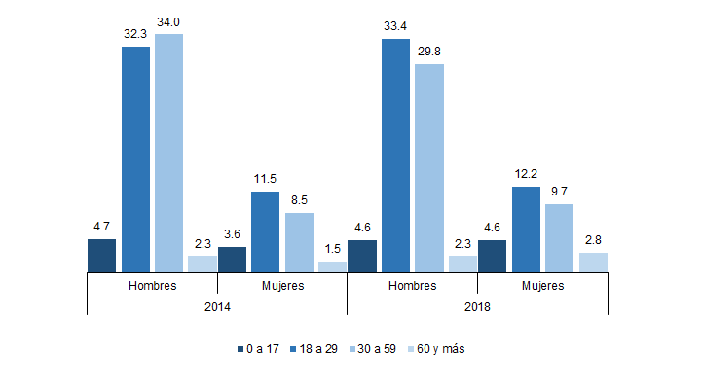

Nota: La suma de los porcentajes por año es menor a 100 debido a que no se incluye a quienes no especificaron su edad al migrar. El porcentaje se calcula con respecto al total de emigrantes internacionales en cada una de las versiones de la ENADID.
Fuente: INEGI. Encuesta Nacional de la Dinámica Demográfica, 2014 y 2018. Base de datos. SNIEG, Información de Interés Nacional.

Se anexa Nota técnica

Para consultas de medios y periodistas, contactar a: comunicacionsocial@inegi.org.mx
o llamar al teléfono (55) 52-78-10-00, exts. 1134, 1260 y 1241.
Dirección de Atención a Medios / Dirección General Adjunta de Comunicación



NOTA TÉCNICA

ESTADÍSTICAS A PROPÓSITO DEL DÍA MUNDIAL DE LA POBLACIÓN

Debido al papel fundamental que tiene la población en los programas y planes generales de desarrollo de cada país, en 1989 el Consejo de Administración del Programa de las Naciones Unidas para el Desarrollo (PNUD) propuso el 11 de julio para celebrar el Día Mundial de la Población.

Durante el siglo XX la dinámica demográfica en el país experimentó importantes transformaciones. La primera de ellas se da en los años treinta, cuando los programas de salud y la mayor cobertura de estos servicios dieron lugar al descenso continuo de la mortalidad. La segunda, fue la instrumentación de una política de población en la década de los setenta para controlar la fecundidad. Desde ese momento se observa un descenso continuo de la tasa global de fecundidad. Aunado a esto, a partir de la década de 1980 se dio un notable incremento en la migración, tanto interna como internacional, provocando que el total de habitantes de las entidades se vea afectado por la salida o llegada de personas.

Esta nota técnica presenta la tendencia de los componentes de la dinámica demográfica (fecundidad, mortalidad y migración) y su impacto en el volumen y estructura de la población. Los proyectos que se emplean para la generación de los indicadores son el XI Censo General de Población y Vivienda 1990, las Proyecciones de población que estima el Consejo Nacional de Población (CONAPO), las Estadísticas de mortalidad 2018 y la Encuesta Nacional de la Dinámica Demográfica (ENADID) 2014 y 2018.

POBLACIÓN POR EDAD Y SEXO

De acuerdo con la Encuesta Nacional de la Dinámica Demográfica (ENADID 2018), hay 125 millones de personas que residen en el país. De éstas, 51.1% son mujeres (63.9 millones) y 48.9% son hombres (61.1 millones). En cuanto a la estructura por edad, datos censales de 1990 y la ENADID 2018 indican que la población infantil de menos de 15 años disminuye su participación porcentual al pasar de 38.3% en 1990 a 25.3% en 2018; la participación relativa de la población joven (15 a 29 años) también baja de 29.4% a 24.6 por ciento; mientras que el porcentaje de los adultos de 30 a 59 años aumenta de 25.5% a 37.8% y la de 60 años o más pasa de 6.2% a 12.3 por ciento.

El país está pasando por un proceso de envejecimiento demográfico, es decir, por un aumento en la proporción de personas de 60 años o más y la disminución de la población infantil y joven. Ello plantea diseñar políticas orientadas a mejorar el bienestar de vida de las personas que pasan por este ciclo de vida o que en un futuro cercano la transitarán. Así lo manifiesta la Organización de las Naciones Unidas (ONU) cuando señala que “en las próximas décadas, muchos países estarán sometidos a presiones fiscales y políticas debido a las necesidades de asistencia sanitaria, pensiones y protecciones sociales de este grupo de población en aumento” (Organización de las Naciones Unidas [ONU], s.f., párr. 3).

Por otra parte, esta transición en la estructura por edad configura un contexto favorable para el desarrollo del país denominado por la comunidad internacional como bono demográfico. Se define como un “fenómeno en el que la población en edad de trabajar es mayor que la dependiente; es decir, niños y adultos mayores” (ONU, 2011, párr. 1). En México, la razón de dependencia ha disminuido de 81 en 1990 a 60.2 personas dependientes por cada 100 personas en edades activas en 2018 y “seguirá descendiendo hasta entrada la tercera década del presente siglo. A partir de entonces, esta tendencia se invertirá como consecuencia del considerable aumento de la población de la tercera edad” (CONAPO, 2001, p. 254). De acuerdo con la Comisión Económica para América Latina y el Caribe (CEPAL), el bono se traducirá en beneficios reales para los jóvenes solo si se realizan inversiones en capital humano, sobre todo en educación y empleo (CEPAL, 2013).
Si bien el proceso de envejecimiento es una tendencia generalizada para la población mundial, se observa que México aún se clasifica con una población joven, conforme a las proyecciones de población que realiza la ONU. La edad mediana en el país para 2020 es de 29.2 años, la cual es baja si se compara con la de Estados Unidos de Norte América que es de 38.3 años o con la de países europeos como Francia (42.3), España (44.9) e Italia (47.3) que tienen una edad mediana mayor a los 41 años (ONU, 2019).

FECUNDIDAD

La tasa global de fecundidad (TGF) representa el número de hijos que en promedio tendrá una mujer al final de su vida reproductiva y su tendencia ha mantenido un descenso desde mediados de la década de los sesenta cuando la fecundidad era de 6 hijos por mujer en edad fértil (15 a 49 años). Actualmente, la TGF es de 2.07 hijos por mujer en edad fértil para el trienio 2015-2017.

Al comparar la información que proporciona la ENADID en sus dos últimos levantamientos, 2014 y 2018, se observa un descenso en las tasas de fecundidad por grupo de edad, excepto en la de 45 a 49 años, donde se mantiene el mismo nivel.

Tasas específicas de fecundidad, 2014, 2018
Trienios
Hijos por cada 1 000 mujeres en cada grupo de edad

ª Corresponde al trienio 2011 a 2013.
^{b} Corresponde al trienio 2015 a 2017.
Fuente: INEGI. Encuesta Nacional de la Dinámica Demográfica 2014 y 2018. Base
de datos. SNIEG. Información de Interés Nacional.
Otro aspecto relacionado con la fecundidad es el embarazo adolescente, que es un tema emergente para el Estado, toda vez que “afecta su salud, educación, proyecto de vida, relaciones sociales y culturales, y su economía, entre otros aspectos” (Gobierno de la República [GR], s.f., p. 15). En México de acuerdo con la ENADID, la fecundidad de las adolescentes disminuyó de 77 hijos por cada mil mujeres de 15 a 19 años en el trienio 2011 a 2013 a 70.6 en el trienio 2015 a 2017.

El descenso de la fecundidad no ha sido homogéneo entre las entidades federativas. Datos de la ENADID 2018 muestran a Chiapas como el estado con la mayor TGF para el quinquenio 2013-2017 con 2.8 hijos por mujer en edad fértil; le siguen Zacatecas y Coahuila con 2.71 y 2.53 hijos por mujer en edad fértil respectivamente, mientras que las entidades con la menor fecundidad son la Ciudad de México, México y Querétaro con menos de 2 hijos por mujer en edad fértil.

MORTALIDAD

La transición epidemiológica experimentada en el país durante el siglo pasado ha hecho que la población tenga una mayor esperanza de vida. De acuerdo con las proyecciones del CONAPO, en 1970 el promedio de vida al nacer era de 59.9 años y aumentó a 75.2 años en 2020 (CONAPO, s.f.). La prolongación de la vida ha hecho que los fallecimientos se centren en edades avanzadas y por enfermedades crónicas degenerativas. De las 722 611 defunciones registradas en 2018, la mayoría fueron en hombres (56.4%) y por edad, 63.8% correspondieron a personas de 60 años o más. Las tres principales causas de muerte en el país son las enfermedades isquémicas del corazón (15%), la diabetes mellitus (14%) y las enfermedades del hígado (5.5%). Aunque las principales causas de muerte cambian en edades más jóvenes, las enfermedades crónicas degenerativas dominan en los grupos más avanzados de edad.

Distribución porcentual de las principales causas de defunción por grupo de edad¹
2018
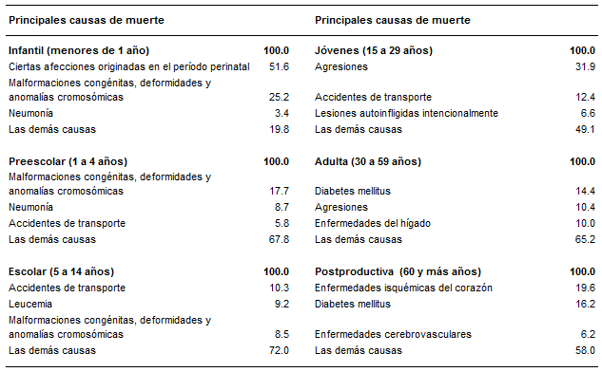

¹ Lista especial de tabulados (tabulación 1 para la mortalidad). CIE-10
Fuente: INEGI. Estadísticas de mortalidad 2018. Consulta interactiva de datos. SNIEG. Información
de Interés Nacional.

MIGRACIÓN
La migración es el componente que, junto con la fecundidad y la mortalidad, permite conocer la dinámica demográfica de un país, está compuesta por la migración interna e internacional. A nivel mundial, una gran cantidad de personas que cambia su lugar de residencia (migra) lo hacen al interior de sus propios países. Según estimaciones del PNUD en 2009 había 740 millones de personas que se desplazaron dentro del país de su residencia, tres veces más que la cantidad de migrantes internacionales (Programa de las Naciones Unidas para el Desarrollo [PNUD], 2009).

Al comprender las transformaciones sociales y económicas provocadas por la migración, así como los cambios y la evolución de las variables demográficas, se tendrá un mejor entendimiento de la sociedad en la que vivimos y se podría tener una mejor visión del futuro (Organización Internacional para las Migraciones [OIM], 2019).

MIGRACIÓN INTERNA

Las variables que se relacionan con el proceso migratorio y que se incluyen en las encuestas en hogares, censos de población o registros administrativos, como el lugar de nacimiento, lugar de residencia en una fecha específica del pasado y la razón por la cual la persona decidió cambiar de lugar de residencia, permiten hacer un análisis integral de la migración (López, 2007).

Según los datos de la ENADID 2018, 17.2% (21.5 millones) de la población que habita el país (125 millones) reside en una entidad distinta a la de su nacimiento. Este grupo de personas representan una parte de la migración interna, siendo en su mayoría mujeres (51.5 por ciento). En cambio, solo 0.8% (1.07 millón) de la población nació en el extranjero; la mayoría son hombres (50.3 por ciento). Por país de origen de las personas extranjeras que viven en México, 3 de cada 4 (799 mil) nacieron en Estados Unidos de América y 72.9% tienen menos de 18 años (de 0 a 17 años).

La ENADID 2018 indaga sobre el lugar de residencia en agosto de 2013 de las personas de cinco años y más. Con la información recolectada se estima que en agosto de 2013, de los 115.7 millones de personas de cinco años y más, 3.3 millones de personas (2.9%) residían en una entidad distinta a la de su residencia en 2018, mientras 511 mil vivían en otro país.

El Saldo Neto Migratorio (SNM) representa la pérdida (emigración) o ganancia (inmigración) de población de cada una de las entidades federativas. Baja California Sur (5.81%) y Quintana Roo (5.24%) son las entidades con mayor proporción de ganancia de población de 5 años o más. La Ciudad de México (-2.73%) y Guerrero (-2.83%) son las entidades que tiene la mayor pérdida de población de 5 años y más.

Saldo Neto Migratorio¹ de la población de 5 años y más que en agosto de 2013 vivía en una entidad distinta a la que residía en 2018, por entidades seleccionadas
2018
(porcentaje)
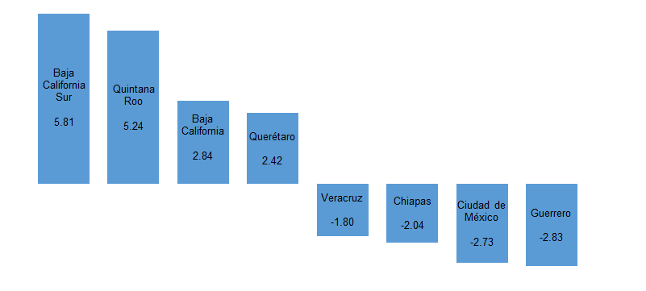

¹ El Saldo Neto Migratorio representa la pérdida (emigración) o ganancia (inmigración) de población de cada una de las entidades federativas.
Notas: Se excluye a la población que no especifico su edad y a quienes no especificaron la entidad de residencia en agosto de 2013.
Fuente: INEGI. Encuesta Nacional de la Dinámica Demográfica, 2018. Base de datos. SNIEG, Información de Interés Nacional.

Para completar el panorama de la migración reciente es necesario examinar las causas por las cuales las personas deciden cambiar de entidad o país de residencia. Reunirse con la familia (43.3%), buscar trabajo (18.2%) y cambio de trabajo (9.3%), son las principales causas que provocaron que la población de cinco años o más saliera de la entidad en la que residía en 2013. En cambio, para el grupo de personas que en 2013 vivían en otro país, las razones para llegar a residir a México son reunirse con la familia (49.9%), deportación (11.2%) y buscar trabajo (5.4 por ciento).

MIGRACIÓN INTERNACIONAL

Aunque la migración internacional es un fenómeno mundial, solo un grupo de países aporta la mayoría de personas que cruza las fronteras internacionales. Según las Naciones Unidas, México se encuentra entre los países con las disgregaciones más grandes fuera de sus territorios (United Nations [UN], 2019). Una de las fuentes de información utilizadas en México para disponer de estadísticas sobre la migración internacional es la ENADID, la cual incluye una sección de preguntas dedicadas exclusivamente a este tema.

Según los datos de esta encuesta, se estima que en el periodo de enero de 2013 a octubre de 2018, 760 mil personas salieron del país con la intención de trabajar, vivir o estudiar en el extranjero; cifra que es apenas mayor que lo registrado en el periodo de enero de 2009 a septiembre de 2014 en el que se tiene una estimación de 719 mil personas. La mediana de edad al momento de la migración, es de 28 años en ambos eventos, la mayoría de quienes salen del país lo hacen en el periodo de edad productiva, es decir, entre los 18 y 59 años.

Estructura de la población migrante internacional por edad al emigrar y sexo
2014, 2018
(porcentaje)
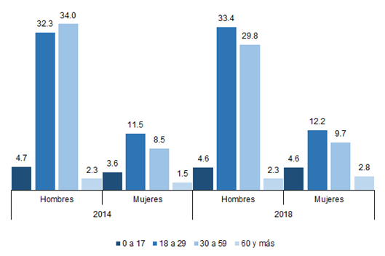

Nota: La suma de los porcentajes por año es menor a 100 debido a que no se incluye a quienes no especificaron su edad al migrar. El porcentaje se calcula con respecto al total de emigrantes internacionales en cada una de las versiones de la ENADID.
Fuente: INEGI. Encuesta Nacional de la Dinámica Demográfica, 2014 y 2018. Base de datos. SNIEG, Información de Interés Nacional.

Estados Unidos de América es el principal destino de los migrantes internacionales. En ambas versiones de la encuesta se mantiene sin muchos cambios. En 2014 la proporción fue de 86.3% y en 2018 de 84.8%. En cuanto a la tenencia de algún documento que les permita el ingreso autorizado al vecino país del norte, se observan cambios importantes. En 2014, 56.1% de quienes emigraron hacia dicho territorio contaba con algún documento; en 2018 esta cifra se incrementó 14 puntos porcentuales (70.7 por ciento).

Del total de personas que salieron del país hacia el extranjero, se ha visto una disminución sustancial de quienes regresan a vivir a México, luego de su experiencia migratoria. En 2014 la proporción fue de 45.7% y en 2018 de 37.7 por ciento.

REFERENCIAS

Consejo Nacional de Población. (2001). La población de México en el nuevo siglo.
http://www.conapo.gob.mx/es/CONAPO/La_poblacion_de_Mexico_en_el_nuevo_siglo

Comisión Económica para América Latina y el Caribe. (2013). Notas de la CEPAL. Mejor educación y empleo para jóvenes son clave para aprovechar el bono demográfico. https://www.cepal.org/notas/75/EnFoco_3.html

Gobierno de la República. (s.f.). Estrategia Nacional para la Prevención del Embarazo en Adolescentes. http://www.conapo.gob.mx/work/models/CONAPO/Resource/2441/1/images/ENAPEA_V10.pdf

Instituto Nacional de Estadística y Geografía. (s.f.). Base de datos. Encuesta Nacional de la Dinámica Demográfica 2018. SNIEG. Información de Interés Nacional. https://www.inegi.org.mx/programas/enadid/2018/default.html#Microdatos

Instituto Vasco de Estadística. (s.f.). Saldo neto migratorio. EUSTAR. https://www.eustat.eus/documentos/opt_0/tema_159/elem_1443/definicion.html

López, V.R. (2007). Medición de la migración con especial referencia a la fuente de datos censal (la medición de la migración en los Censos de Población y Vivienda en México). Taller Nacional sobre Migración interna y desarrollo en México: diagnóstico, perspectivas y políticas 16 de abril 2007, Ciudad de México, México.
https://www.cepal.org/sites/default/files/courses/files/rlopez.pdf

Organización de las Naciones Unidas. (2019). Perspectivas de la población mundial 2019. https://population.un.org/wpp/Download/Standard/Population/

Organización de las Naciones Unidas. (2011). Noticias ONU. Mirada global historias humanas. El bono demográfico: una oportunidad para México. https://news.un.org/es/audio/2011/07/1394231

Organización de las Naciones Unidas. (s.f.). Paz, dignidad e igualdad en un planeta sano. Envejecimiento. https://www.un.org/es/sections/issues-depth/ageing/index.html.

Organización Internacional para las Migraciones. (2019). Informe sobre las Migraciones en el Mundo 2020. OIM. https://publications.iom.int/system/files/pdf/wmr_2020_es.pdf

Programa de las Naciones Unidas para el Desarrollo. (2009). Información sobre Desarrollo Humano 2009. Superando barreras: Movilidad y desarrollo humanos. PNUD. http://hdr.undp.org/sites/default/files/hdr_2009_es_complete.pdf

United Nations. (2018). International migration and development Report of the Secretary-General. UN General Assembly A/73/286. https://documents-dds-ny.un.org/doc/UNDOC/LTD/N18/246/56/PDF/N1824656.pdf?OpenElement

United Nations. (2019). International migrants numbered 272 million in 2019, continuing an upward trend in all major world regions. Population Facts. September 2019 No. 2019/4.
https://www.un.org/en/development/desa/population/migration/publications/populationfacts/docs/MigrationStock2019_PopFacts_2019-04.pdf

Expresa el número de dependientes económicos (0 a 14 años y 60 años y más) por cada 100 personas en edad de trabajar (15 a 59 años).
Es la diferencia entre las entradas y las salidas por migración; en consecuencia, el signo positivo indica que las entradas superan las salidas y el signo negativo indica que las salidas superan las entradas (Instituto Vasco de Estadística [EUSTAT], s.f.).
Se refiere al número de personas que en agosto 2013 vivían en otra entidad y que llegaron a vivir a la entidad en la cual fueron registradas en 2018.
Se refiere a las personas que en 2013 vivían en una entidad y que en 2018 habían dejado de vivir en ella.

